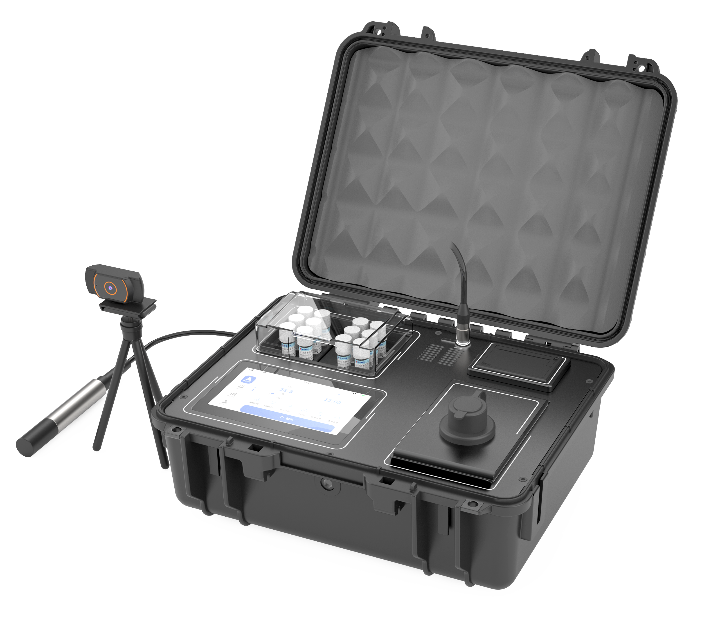
仪器名称：便携式多参数水质测定仪
仪器型号：LH-C700

- 仪器简介
一款所有检测项目都依据国家行业标准的便携式多参数水质测定仪，仪器采用连华自研LHOS操作系统，标准依据： COD-《HJ/T399-2007》、氨氮-《HJ535-2009》、总磷-《GB11893-89》、溶解氧-《HJ506-2009》。仪器检测功能强大，采用一体式双温区消解比色一体式设计，保留双管径旋转管比色功能，并且具有拍摄照片和视频的现场执法功能，是野外综合执法的得力助手。
- 功能特点
- 电极法+分光光度法：基本覆盖户外水质检测所有需求，便捷省心；
- 360°旋转比色：支持25mm、16mm比色管旋转比色，支持10-30mm 比色皿比色；
- 720P高清摄像头：现场拍照或视频录制，记录实地检测信息；
- 12孔双温区消解：两个温区独立控制，适合多指标、批次项目检测
- 户外检测无续航焦虑：内置19.2Ah高容量锂电池，综合工况下续航长达8小时；
- 标准曲线制定与校正：支持系数曲线和样品曲线的自定义标定；
- LHOS操作系统：基于安卓定制，界面简洁易用，数据分析强大；
- 数字电极精准稳定：信号传输、处理效率更快，抗干扰强测值精准。
- 技术参数
仪器名称 | 便携式多参数水质测定仪
仪器型号 | LH-C700
测量范围 | 光度法 | COD:(0-15000)mg/L氨氮：(0-160)mg/L总磷：(0-100)mg/L总氮：(0-150)mg/L；其他指标......
测量范围 | 电极法 | pH:(0-14)pH；溶解氧：(0-20)mg/L或(0-200)%饱和度  电导率：(0.01-100)mS/cm；ORP:(-999~999)mV；浊度：(0-1000)NTU
示值误差 | 光度法 | ≤±5%；其他指标：≤±10%
示值误差 | 电极法 | pH:±0.02pH；溶解氧：±1%；电导率：±1%；ORP:±20mV；浊度：±5%或0.3NTU
分辨率 | 光度法 | 0.001Abs
分辨率 | 电极法 | pH:0.01；溶解氧：0.01；ORP:0.01；浊度：0.1NTU；电导率：0.1μS/cm或0.01mS/cm
曲线数量 | 665 |  | 重复性 | ≤±3%
比色方式 | 16mm/25mm比色管10mm/30mm比色皿 |  | 响应时间 | pH、ORP、浊度：5秒；  溶解氧、电导率：10秒
电极线长 | 3/5m；可根据用户需求定制 |  | 参数切换 | 自动
控温范围 | 室温-190℃ |  | 温度示值误差 | <±2℃
温场均匀性 | ≤2℃ |  | 消解模式 | 10种预设模式+5种自定义模式
定时范围 | 1-600分钟 |  | 定时精度 | 0.2秒/小时
显示屏 | 7吋；1024×600触屏 |  | 摄像头分辨率 | 1080×720(720P全高清)
存储数据 | 数据：5000万组/视频：1000分钟(单条视频60秒) |  | 电池容量 | 24V 19.2Ah
充电方式 | AC 220V |  | 打印机 | 热敏行式打印机
主机重量 | 10.5kg |  | 主机尺寸 | (430×345×188)mm
实验箱重量 | 7kg |  | 实验箱尺寸 | (479×387×155)mm
电极箱重量 | 6kg |  | 电极箱尺寸 | (479×387×155)mm
环境温度 | (5-40)℃ |  | 环境湿度 | ≤85%(无冷凝)
额定电压 | 24V |  | 功耗 | 180W
- 仪器检测项目参数
序号 | 项目名称 | 分析方法 | 测量范围(mg/L)
01 | pH | 数字电极法 | 0-14pH
02 | 溶解氧 | 数字电极法 | 0-20
03 | 电导率 | 数字电极法 | 0.01-100mS/cm
04 | ORP | 数字电极法 | -999-999mV
05 | 浊度 | 数字电极法 | 0-1000NTU
06 | COD | 快速消解分光光度法 | 0-15000
07 | 高锰酸盐指数 | 高锰酸钾氧化分光光度法 | 0.3-5
08 | 氨氮-纳氏 | 纳氏试剂分光光度法 | 0-160(分段)
09 | 氨氮-水杨酸 | 水杨酸分光光度法 | 0.02-50
10 | 总磷-钼酸铵 | 钼酸铵分光光度法 | 0-12(分段)
11 | 总磷-钒钼黄 | 钒钼黄分光光度法 | 2-100
12 | 总氮 | 变色酸分光光度法 | 0-150
13 | 挥发性脂肪酸 | 酯化分光光度法 | 20-3600
14 | 色度 | 铂钴色系 | 0-500Hazen
15 | 悬浮物 | 直接比色法 | 0-1000
16 | 铜 | BCA光度法 | 0.02-50
17 | 铁 | 邻菲啰啉分光光度法 | 0.01-50
18 | 镍 | 丁二酮肟分光光度法 | 0.1-40
19 | 六价铬 | 二苯碳酰二肼分光光度法 | 0.01-10
20 | 总铬 | 二苯碳酰二肼分光光度法 | 0.01-10
21 | 铅 | 二甲酚橙分光光度法 | 0.05-50
22 | 锌 | 锌试剂分光光度法 | 0.1-10
23 | 镉 | 双硫腙分光光度法 | 0.1-5
24 | 锰 | 高碘酸钾分光光度法 | 0.01-50
25 | 银 | 镉试剂2B分光光度法 | 0.01-8
26 | 锑 | 5-Br-PADAP分光光度法 | 0.05-12
27 | 钴 | 5-氯-2-(吡啶偶氮)-1,3-二氨基苯分光光度法 | 0.05-20
28 | 硝酸盐氮 | 变色酸分光光度法 | 0.5-250
29 | 亚硝酸盐氮 | 盐酸萘乙二胺分光光度法 | 0.01-6
30 | 硫化物 | 亚甲基蓝分光光度法 | 0.02-20
31 | 硫酸盐 | 铬酸钡分光光度法 | 5-2500
32 | 磷酸盐 | 钼酸铵分光光度法 | 0-25
33 | 氟化物 | 氟试剂分光光度法 | 0.01-12
34 | 氰化物 | 巴比妥酸光度法 | 0.004-5
35 | 余氯 | N,N-二乙基-1,4苯二胺分光光度法 | 0.1-15
36 | 总氯 | N,N-二乙基-1,4苯二胺分光光度法 | 0.1-15
37 | 二氧化氯 | DPD分光光度法 | 0.1-50
38 | 臭氧 | 靛蓝分光光度法 | 0.01-1.25
39 | 二氧化硅 | 硅钼蓝分光光度法 | 0.05-40
40 | 甲醛 | 乙酰丙酮分光光光度法 | 0.05-50
41 | 苯胺 | 盐酸萘乙二胺偶氮分光光度法 | 0.03-20
42 | 硝基苯 | 4-氨基安替比林分光光度法 | 0.01-25
43 | 挥发酚 | 二苯碳酰二肼分光光度法 | 0.01-25
44 | 阴离子表面活性剂 | 亚甲蓝分光光度法 | 0.05-20
45 | 偏二甲肼 | 氨基亚铁氰化钠分光光度法 | 0.1-20

